**Лапец Габриэль Давидов (Łapać Gabriel)**

25 июля 1792 г – крещение (НИАБ 136-13-894, лист 16об, №43/1782-р (ориг)), (РГИА 823-2-18, лист 244,№20/1792-р (коп)).

**НИАБ 136-13-894:** Лист 16об. **Метрическая запись №43/1792-р (ориг).**

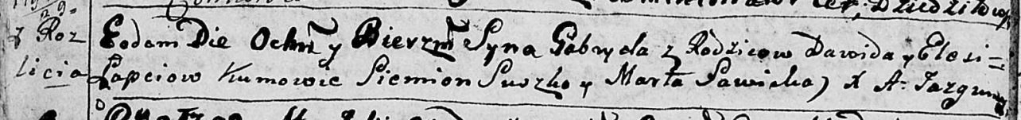

Дедиловичская Покровская церковь. 25 июля 1792 года. Метрическая запись о крещении.

Łapać Gabryel – сын родителей с деревни Разлитье.

Łapać Dawid – отец.

Łapciowa Elesia – мать.

Suszko Siemion - кум.

Sawicka Marta - кума.

Jazgunowicz Antoni – ксёндз.

**РГИА 823-2-18:** Лист 244об. **Метрическая запись №20/1792-р (коп).**

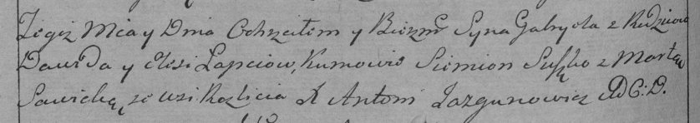

Дедиловичская Покровская церковь. 25 июля 1792 года. Метрическая запись о крещении.

Łapiec Gabriel – сын родителей с деревни Разлитье.

Łapiec Dawid – отец.

Łapciowa Elesia – мать.

Suszko Siemion – кум.

Sawicka Marta – кума.

Jazgunowicz Antoni – ксёндз.